熱中症を防ごう

熱中症とは、暑熱環境で発生する障害の総称で「熱失神」、「熱けいれん」、「熱疲労」、「熱射病」、に分けられます。
スポーツによる熱中症事故は、適切に予防さえすれば防げるものです。
しかしながら、予防に関する知識が十分に普及していないため、熱中症による死亡事故が毎年発生しています。とくにこの数年、猛暑の夏が続き熱中症の危険性も高くなって
います。
日本スポーツ協会では、熱中症予防の原則を「熱中症予防5ケ条」としてまとめ、熱中症事故をなくすための呼びかけを行っています。
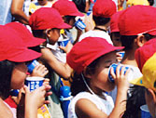

熱中症の病型と救急処置
・病 型
・救急処置
・熱射病が疑われる場合の身体冷却

スポーツ活動中の熱中症予防５ヶ条
１．暑いとき、無理な運動は事故のもと
２．急な暑さに要注意
３．失われる水と塩分を取り戻そう
４．薄着スタイルでさわやかに
５．体調不良は事故のもと

熱中症予防運動指針
・「熱中症予防運動指針」はこちら

スポーツ活動中の熱中症予防ガイドブック

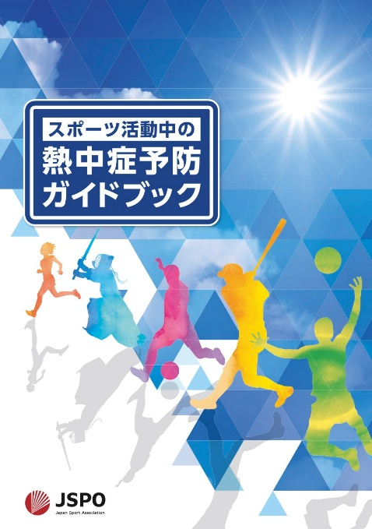
無知と無理によっておこるスポーツ活動中の熱中症事故を予防するための原則である「熱中予防5ヶ条」や「熱中症予防のための運動指針」が詳しく解説されています。
2019年5月の改訂のポイントは、①熱中症予防運動指針をよりわかりやすく記載、
②最新データに更新、③実践に近い身近な情報を追加、④身体冷却や暑熱順化のついて
追記、の4点です。
データダウンロード以外に冊子を有料で販売しています。

公益財団法人 日本スポーツ協会 スポーツ科学研究室
spolab@japan-sports.or.jp

